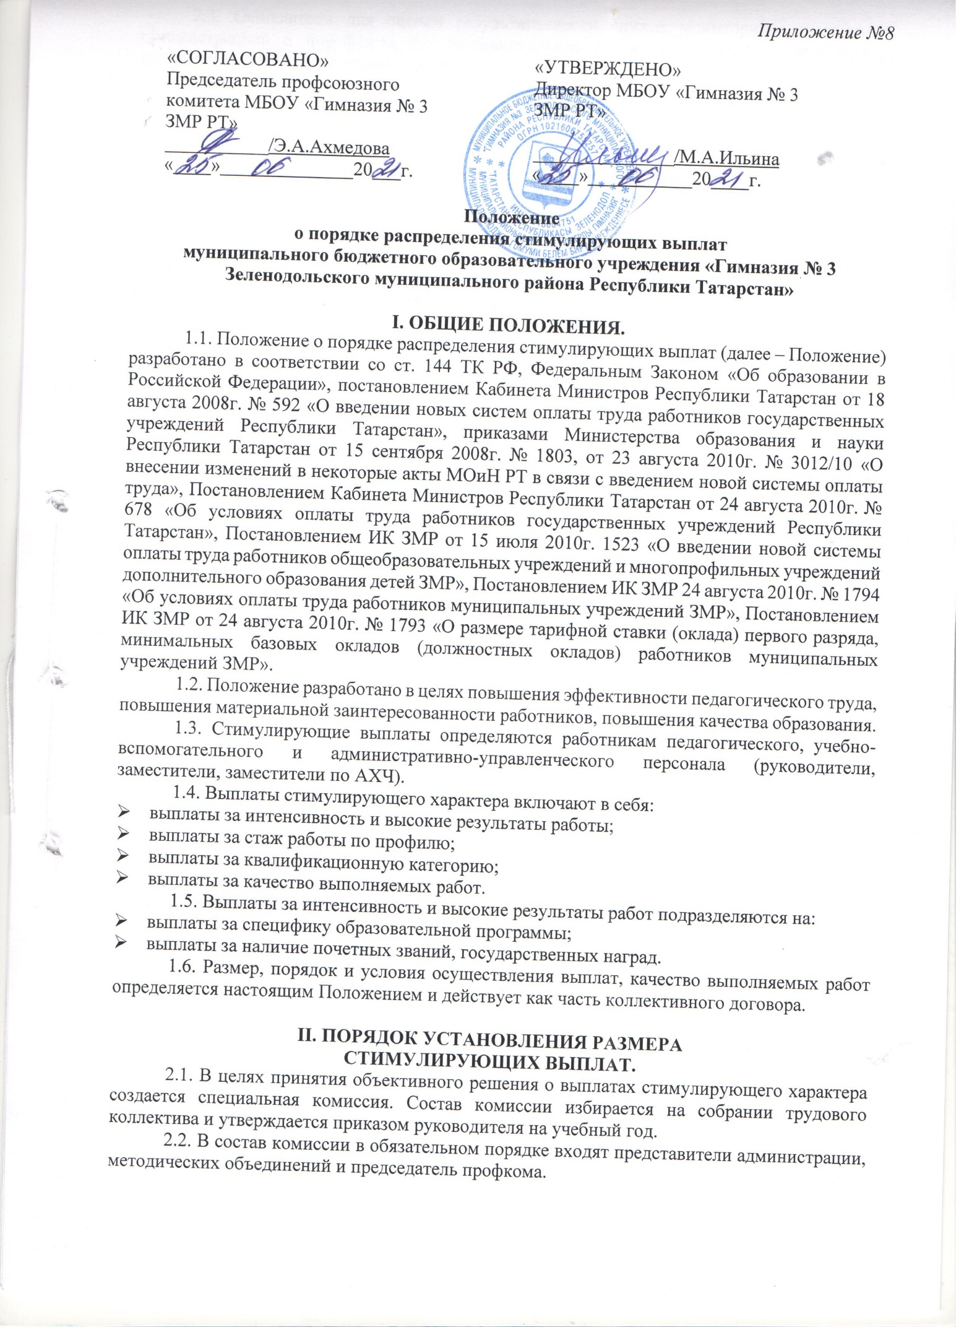

2.3. Основанием для оценки результативности служат мониторинг, проводимый администрацией и портфолио, т.е. индивидуальная папка, в которой собраны личные профессиональные достижения в образовательной деятельности, результаты обучения, воспитания и развития учеников, вклад в развитие системы образования за период времени, а также участие в общешкольной жизни учреждения.
2.4. Портфолио заполняется работником основного персонала самостоятельно, в соответствии с логикой отражения результатов его профессиональной деятельности, на основе утвержденных настоящим Положением критериев и содержит самооценку его труда.
2.5. Комиссия по распределению стимулирующих выплат на основании всех материалов (мониторинга администрации и портфолию работника) составляет итоговый оценочный лист с указанием баллов по максимально возможному количеству критериев и показателей для каждого педагогического работника образовательного учреждения и утверждает его на своем заседании. Работники вправе ознакомиться с данными оценки собственной профессиональной деятельности.
2.6. С момента опубликования оценочного листа в течении 5 дней работники вправе подать, а комиссия обязана принять, обоснованное письменное заявление работника о его несогласии с оценкой результативности его профессиональной деятельности. Основанием для подачи такого заявления работником может быть только факт (факты) нарушения установленным настоящим Положением норм, а также технические ошибки при работе с текстами, таблицами, цифровыми данными и т.п. Апелляция работников по другим основаниям комиссией не принимаются и не рассматриваются.
2.7. Комиссия обязана осуществить проверку обоснованного заявления работника и дать ему обоснованный ответ по результатам проверки в течение 5 дней после принятия заявления работника. В случае установления в ходе проверки факта нарушения норм настоящего Положения, повлекшего ошибочную оценку профессиональной деятельности работника, выраженную в оценочных баллах, комиссия принимает меры для исправления допущенного ошибочного оценивания.
2.8. По истечении 10 дней решение комиссии об утверждении оценочного листа вступает в силу. Решение комиссии оформляется протоколом.
2.9. Представленные администрацией учреждения данные по персональным размерам надбавок по результатам труда на предстоящий период (сентябрь-декабрь и январь-август соответственно), рассматриваются на заседании комиссии в августе и в январе. Ведется протокол. После принятия решения комиссией в 2-хдневный срок руководителем издается приказ об утверждении размеров поощрительных надбавок по результатам работникам на соответствующий период (сентябрь – декабрь включительно или январь – август включительно) с указанием периодичности выплаты надбавок (единовременно или ежемесячно в течение соответствующего периода).
2.10. Результаты работы Комиссии оформляются протоколами, срок хранения которых – 1 год. Протоколы хранятся у руководителя образовательного учреждения. Решения Комиссии принимаются на основе открытого голосования путем подсчета простого большинства голосов.
III. КРИТЕРИИ И ПОКАЗАТЕЛИ ДЛЯ РАСПРЕДЕЛЕНИЯ СТИМУЛИРУЮЩИХ ВЫПЛАТ
3.1. Критерии оценки эффективности деятельности работников учреждения утверждаются директором учреждения на основе типовых критериев управления образования ИК ЗМР. Значение критериев оценки и условий осуществления выплат определяется ежегодно на основании задач, поставленных перед учреждением.
3.2. При определении размера стимулирующих надбавок по результатам труда работникам каждому показателю устанавливается одинаковая первоначальная балльная оценка, равная 1, а в зависимости от значимости показателя определяется весовой коэффициент показателя. Каждому критерию присваивается определенное максимальное количество баллов.
3.3. Основным критерием, влияющим на размер выплат за качество выполняемых работ являются достижения пороговых значений критериев оценки эффективной деятельности работников учреждения.
3.4. Количество максимальных баллов работников основного персонала не должно превышать:
- учитель, учитель-дефектолог, преподаватель-организатор ОБЖ – 60 баллов;
- педагог-психолог, методист, мастер производственного обучения – 55 баллов;
- педагог-организатор, социальный педагог, воспитатель группы продленного дня, педагог дополнительного образования, концертмейстер, тренер-преподаватель, заведующий отделом библиотеки – 50 баллов;
- библиотекарь – 40 баллов.
3.4. Установить одним из критериев деятельности работников основного персонала образовательного учреждения – критерий за выполнение социально-значимой общественной работы, которые не учтены в Критериях оценки эффективности деятельности работников основного персонала.
3.5. Критерии за выполнение социально-значимой общественной работы:
- Уполномоченный по охране труда - до 10 баллов;
- Ответственный за опеку и попечительство - до 5 баллов;
- Ответственный за горячее питание учащихся - до 10 баллов;
- Ответственный за делопроизводство - до 5 баллов;
- Ответственный за работу с пенсионным фондом и страхованием сотрудников - до 5 баллов;
- Председатель первичной профсоюзной организации - не менее 10 баллов.
3.6. Экспертную оценку результативности деятельности работников основного персонала за выполнение социально-значимой общественной работы осуществляет Комиссия.
3.7. Количество баллов за выполнение социально-значимой общественной работы добавляется к итоговому баллу результативности деятельности работника, но не выше количество максимальных баллов.
Критерии оценки эффективности труда работников (Приложение № 1).
IV. УСЛОВИЯ СНИЖЕНИЯ ИЛИ ОТМЕНЫ СТИМУЛИРУЮЩИХ ВЫПЛАТ
4.1. Условиями для снижения или отмены стимулирующих выплат (надбавок, доплат, премий) являются:
- невыполнение показателей, позволяющих оценить результативность и качество работы (эффективность труда) работников, указанных в Положении о порядке распределения стимулирующих выплат педагогическим, административно-управленческим работникам;
- применение к работнику дисциплинарного взыскания (замечание, выговор);
- невыполнение приказов (распоряжений) должностных лиц учреждения, имеющих отношение к должностным обязанностям работника при содействующих выполнению Уставных задач учреждения.
4.2. Руководитель представляет в комиссию информацию о факте, являющемся основанием для снижения или отмены стимулирующих выплат, в трехдневный срок.
4.3. Снижение или отмена стимулирующих выплат производится на основании приказа руководителя образовательного учреждения с указанием причин в двухдневный срок после согласования с комиссией.
4.4. В случае не согласия с разъяснением Комиссии, работник имеет право обратиться в КТС образовательного учреждения.
V. ЗАКЛЮЧЕНИЕ.
5.1. Настоящее положение распространяется на всех работников образовательного учреждения и действует до принятия нового.
5.2. Стимулирующие выплаты педагогическим работникам выплачиваются ежемесячно.
5.3. Положение о представлении выплат стимулирующего характера отражается в трудовом договоре, путем заключения дополнительного соглашения к трудовому договору. Дополнительное соглашение к трудовому договору заключается и действует до следующих существенных изменений в условиях оплаты труда.

Приложение № 1
УТВЕРЖДАЮ:
Директор МБОУ «Гимназия № 3 ЗМР РТ
_________/ М.А.Ильина
"___"___________20___.
Оценочный лист
_________________________________
(ФИО работника, должность)

№ | Показатели оценки эффективности деятельности работника  основного персонала | Периодичность оценки | Диапазон значений/ максимальное количество баллов | Сведения о выполнении показателей за истекший период (заполняется работником) | Подтверждение сведений в протоколе мониторинга профессиональной деятельности работника  (заполняется администрацией или руководителем профильного методобъединения) | Оценочный балл (заполняется комиссией) | Обоснование (заполняется комиссией в случае снижения оценочных баллов)
1 | 2 | 3 | 4 | 5 | 6 | 7 | 8
 | ИТОГО

Члены комиссии

Оценочный лист заполнен___________20___г. Протокол комиссии от ______ №

С оценочным листом ознакомлен _____________(подпись работника)

